合肥一六八中学2015—2016学年第一学期期中考试
高二化学试题
命题人：束传山 审题人：束学书
（考试时间：90分钟 满分：100分）
注意事项：
- 本试卷分第Ⅰ卷（选择题）和第Ⅱ卷（非选择题）两部分。
- 选择题答案请用2B铅笔准确地填涂在答题卡上相应位置，非选择题答案必须填写在答题卷上相应位置，否则不得分。
- 考试结束后，请将答题卡和答题卷一并交回
可能用到的相对原子质量 H:1 C:12 N:14 O:16
第Ⅰ卷
（本卷包括18小题，每小题3分，共54分。每小题只有一个选项符合题意）
1.某于烃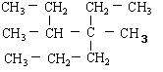的命名正确的是：
A．3,4— 二甲基—4—乙基庚烷B．3—甲基—2,3—二乙基己烷
C．4,5— 二甲基—4—乙基庚烷 D．4—甲基—4,5—二乙基己烷
2.下列实验中，所采取的分离方法与对应原理都正确的是
选项 | 目的 | 分离方法 | 原理
A | 分离溶于水中的碘 | 乙醇萃取 | 碘在乙醇中的溶解度较大
B | 分离乙酸乙酯和乙醇 | 分液 | 乙酸乙酯和乙醇的密度不同
C | 除去KNO₃固体中混杂的NaCl | 重结晶 | NaCl在水中的溶解度很大
D | 除去丁醇中的乙醚 | 蒸馏 | 丁醇与乙醚的沸点相差较大
3.在绿色化学工艺中，理想状态是反应物中原子全部转化为欲制得的产物，即原子利用率为100%。在用CH₃C≡CH合成CH₂=C(CH₃)COOCH₃的过程中，欲使原子利用率达到最高，还需要的其他反应物有( )
A.CO₂和H₂O B.CO和CH₃OH C.CH₃OH和H₂ D.H₂和CO₂
4.下列说法错误的是( )
A．同系物一定符合同一通式
B．同分异构体一定具有相同的最简式
C．相对分子质量相等的两种有机物必定是同分异构体
D．同分异构体间不一定有相似的化学性质
5.有机物分子中原子间(或原子与原子团间)的相互影响会导致物质化学性质的不同。下列事实不能说明上述观点的是（ ）
A．苯酚能跟NaOH溶液反应，乙醇不能与NaOH溶液反应
B．甲苯能使酸性高锰酸钾溶液褪色，乙烷不能使酸性高锰酸钾溶液褪色
C．乙烯能发生加成反应，乙烷不能发生加成反应
D．苯与硝酸在加热时发生取代反应，甲苯与硝酸在常温下就能发生取代反应
6.香叶醇是合成玫瑰香油的主要原料,其结构简式如下，下列有关香叶醇的叙述正确的是：（）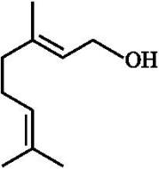
A.香叶醇的分子式为C₁₀H₁₈O B.不能使溴的四氯化碳溶液褪色
C.不能使酸性高锰酸钾溶液褪色 D.能发生加成反应不能发生取代反应
7.某些芳香族化合物的分子式均为C₇H₈O，其中与FeCl₃溶液混合后，显紫色和不显紫色的种类分别为（ ）
A．2种和1种 B．2种和3种 C．3种和2种 D．3种和1种
8.某醇在适当条件下与足量的乙酸发生酯化反应，得到的酯的相对分子质量a与原来醇的相对分子量b的关系是a=b+84，有关该醇应该具有的结构特点的描述正确的是()
A． 该醇分子中具有两个醇羟基B．该醇分子中一定没有甲基
C．该醇分子中至少含有三个碳原子 D．该醇分子中一定具有甲基9.莽草酸可用于合成药物达菲，其结构简式如图，下列关于莽草酸的说法不正确的是
A．分子式为C₇H₁₀O₅
B．分子中含有3种官能团 HYPERLINK "http://www.ks5u.com/" 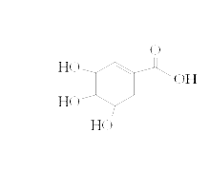
C．可发生加成和取代反应
D．在水溶液中羟基和羧基均能电离出氢离子
10.某烃的组成中含碳、氢元素的质量比为6∶1，该烃对氮气的相对密度为2，该烃能与H₂发生加成反应，所得加氢产物的二氯代物有三种同分异构体，则该烃为（ ）
A.CH₂=CH—CH₂—CH₃B.CH₂=CH₂
C.CH₃—CH=CH—CH₃D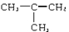
11.某化合物含碳、氢、氮三种元素，已知其分子内的4个氮原子排列成内空的四面体结构，且每2个氮原子间都有1个碳原子，分子中无C—C、C=C和CC键。则此化合物的化学式是（ ）
A.C₆H₁₂N₄B.C₄H₈N₄C.C₆H₁₀N₄D.C₆H₈N₄
12.某有机物的结构简式为，它可以发生反应的类型有：①加成 ②消去 ③水解 ④酯化 ⑤氧化 ⑥加聚()
A．①②③④ B．①②④⑤ C．①②⑤⑥ D．③④⑤⑥
13.某烷烃的各种同分异构体中，主链上有4个碳原子的只有两种结构，则含相同碳原子数且主链上也有4个碳原子的烯烃（只含一个碳碳双键）的同分异构体有（不考虑顺反异构）
A．2种 B．3种 C．4种 D．5种．
14.有两气态脂肪烃的混合气体，它们都能使溴水褪色，且分子中碳原子数均小于5。1体积该混合气体完全燃烧后，可得3.6体积的CO₂和3体积的水蒸气（体积在同温同压下测定）,这两种烃的分子式及体积比为（ ）
A、C₂H₄与C₄H₈，体积比为17∶53 B、C₂H₂与C₄H₈，体积比为17∶58
C、C₃H₆与C₄H₆，体积比为2∶3 D、C₂H₄与C₄H₈，体积比为17∶23
15.下列有关物质的性质或应用的说法正确的是（ ）
A．在甲苯中加入少量酸性高锰酸钾溶液，振荡后褪色，正确的解释是由于侧链与苯环的相互影响，使侧链和苯环均易被氧化
B．用核磁共振氢谱鉴别1—丙醇和2—丙醇
C．间二溴苯仅有一种空间结构可证明苯分子中不存在单双键交替的结构
D．甲烷、乙烯和苯在工业上都可通过石油分馏得到
16.在120⁰C时，1体积甲烷和丁烯的混合物与4体积O₂在密闭容器中充分燃烧，只生成水和二氧化碳，反应后恢复到原温度，压强增加为原来的1.1倍，则混合气体中丁烯的体积分数是
A 20% B 40% C 50% D 9 5%
17.用双酚A作食品、饮料包装和奶瓶等塑料制品的添加剂，能导致人体内分泌失调，对儿童的健康危害更大。双酚A可发生如下的反应①和②，下列有关双酚A的叙述不正确的是( )
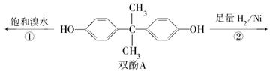
A．双酚A的分子式是C₁₅H₁₆O₂
B．反应①中，1 mol双酚A最多消耗2 mol Br₂
C．双酚A的核磁共振氢谱显示氢原子数之比是1：2：2：3

D．反应②的产物中只有一种官能团
18.已知: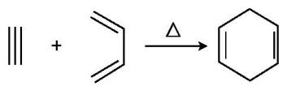。若要合成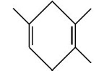,则所用的反应物可以是
①2-甲基-1,3-丁二烯和2-丁炔 ②1,3-戊二烯和2-丁炔
③2,3-二甲基-1,3-戊二烯和乙炔 ④2,3-二甲基-1,3-丁二烯和丙炔
A.只有① B.②③ C.②④ D.①④
第Ⅱ卷（非选择题 共46分）
19、(6分）写出下列化合物的名称或结构简式：
（1）结构简式为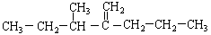此烃名称为。

（2）2，5－二甲基－2，4－己二烯 的结构简式：。
20、（7分）充分燃烧2.8g某有机物A，生成8.8g CO₂和3.6g H₂O，这种有机物蒸气的相对密度是相同条件下N₂的2倍。
（1）求该有机物的分子式。
（2）该有机物链状同分异构体的结构简式为：。
（3） 若有机物A在核磁共振氢谱中只有一个信号峰（即只有一种氢原子），则用键线式表示的结构简式为。
21.（10分）在400⁰C，101.3k Pa时，3 L某烃A在m L氧气中完全燃烧，燃烧后测得气体体积（m+6）L（气体体积均在同温同压下测定）试回答下列问题：
（1）烃A的组成中应满足的条件；
（2）当m=27时，烃A可能的分子式（只要求写出三种可能的分子式）。三种可能的分子式是：，，；
（3）若烃A在常温常压下为气态物质时，m的取值范围。
22、（11分）以苯酚为原料合成 的路线如下所示。请按要求作答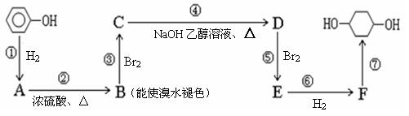
（1）写出鉴别苯酚与A这2种有机物的有关反应方程式，并用必要的文字说明：
。
（2）写出以下物质的结构简式：B ，F 。
（3）写出反应④的化学反应方程式：④ ，
（4）反应⑤可以得到E，同时可能得到的副产物的结构简式为 。
23（12分）、为探究苯与溴的取代反应，甲用如图装置Ⅰ进行如下实验：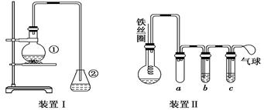
将一定量的苯和溴放在烧瓶中，同时加入少量铁屑，3～5 min后发现滴有AgNO₃的锥形瓶中有浅黄色的沉淀生成，即证明苯与溴发生了取代反应．
(1)装置I中①的化学方程式为__________________________________________.
②中离子方程式为__________________________________________________．
(2)①中长导管的作用是________________________________________________．
(3)烧瓶中生成的红褐色油状液滴的成分是__________________________，要想得到纯净的产物，可用________________试剂洗涤．洗涤后分离粗产品应使用的仪器是____________________．
(4)乙同学设计如图所示装置Ⅱ，并用下列某些试剂完成该实验．可选用的试剂是：苯；液溴；浓硫酸；氢氧化钠溶液；硝酸银溶液；四氯化碳．
a的作用是__________________________________________________________．
b中的试剂是__________________________________________________________．
比较两套装置，装置Ⅱ的主要优点是______________________________________
________________________________________________________________________.

合肥一六八中学2015-2016学年第一学期期中考试
高二化学试题答题卷
19.（6分）（1） （2）

20.（7分）（1）（2）

（3）

21（10分）（1）

（2），，

- （11分）（1）

（2）B F

(3)

(4)

23 (12分）（1）

.

(2)

(3),,

(4)a

b

优点

高二化学参考答案

1 | 2 | 3 | 4 | 5 | 6 | 7 | 8 | 9 | 10
A | D | B | C | C | D | C | A | D | D
11 | 12 | 13 | 14 | 15 | 16 | 17 | 18
A | B | C | C | B | C | B | D
19.（4分）（1）3－甲基－2－丙基－1－戊烯；（2）
20.（7分）（1）C₄H₈；（2）CH₂=CHCH₂CH₃， CH₃－CH=CH－CH₃，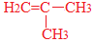；（3）。

21.（10分）（1）烃A的组成应满足条件是每个分子中含8个氢原子。
（2）C₃H₈ C₄H₈ C₅H₈ C₆H₈ C₇H₈中任三种（3）m≥18。

22.（11分）（1）（3分）加过量的浓溴水生成白色沉淀的原物质是苯酚，方程式略。
（2）（4分）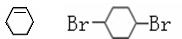
（3）（2分）略
（4）（2分）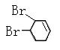或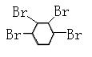（写对一个即得1分）

- （12分），方程式和最后一空2分，其余各1分）
- ①2Fe＋3Br₂===2FeBr₃
（或只写第二个方程式也给2分）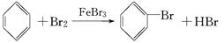
②Br－＋Ag＋===AgBr↓ (2)导气兼冷凝回流
(3) 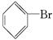与Br₂ NaOH溶液或水 分液漏斗
(4)防止倒吸 ；CCl₄或 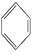；可以控制反应进行；避免杂质干扰；防止污染空气（答对两点给2分）

